Муниципальное бюджетное общеобразовательное учреждение
«Средняя общеобразовательная школа № 9»

Районный конкурс исследовательских проектов дошкольников и
младших школьников «Я-исследователь»

Направление: естественнонаучное (неживая природа)

Вся правда о любимом напитке

исследовательский проект выполнил
ученик 3 «А» класса МБОУ «СОШ №9»
Отойков Артём

Руководитель проекта:
учитель начальных классов
Малафеева Е.К.

2013

СОДЕРЖАНИЕ

Введение……………………………………………………………………… | 3
Глава I. Знакомство с Кока-Колой ……………………………………… | 4
1.1.История возникновения напитка……………………………… | 4
1.2. Интересные факты...................................................................... | 5
1.3. Изучаем состав напитка.............................................................. | 6
1.4. Что показал опрос? ………………………………………….... | 7
Глава II. Опыты с Кока-Колой…………………………………………… | 8
Опыт 1. Воздействие кока-колы на мясные продукты................ | 9
Опыт 2. Кока-кола и металл.......................................................... | 9
Опыт 3. Воздействие кока-колы на яичную скорлупу............... | 9
Заключение………………………………………………………………….. | 10
Список литературы………………………………………………………… | 11

Введение
Актуальность проблемы
Современный человек живёт совершенно не так, как жили наши деды и прадеды. Жизнь меняется, меняется и пища, которую мы употребляем. Наши родители в детстве даже не слышали о Е-добавках, а сейчас этикетки продуктов изобилуют этими надписями. На факультативе «Основы здорового питания» учащиеся нашего класса изучали этикетки продуктов питания, которые используются нашими семьями. Мы выясняли, какие из продуктов являются полезными (не содержат Е-добавок), а какие продукты содержат Е-добавки. В «чёрный список» продуктов, содержащих химические Е-добавки, попал многими любимый напиток кока-кола. Я слышал от взрослых, что кока-колы вредна для здоровья и её нельзя часто употреблять в пищу, но решил проверить все доводы самостоятельно.
Цель исследования: изучить состав и свойства Кока-колы и выяснить влияние напитка на организм человека
Задачи исследования:
- Изучить информационные источники с целью получить больше информации о Кока-Коле, изучить историю создания продукта, узнать состав напитка.
- Провести анкетирование среди учеников начальных классов.
- Провести эксперименты, демонстрирующие процесс взаимодействия Кока-Колы с различными веществами.
- Предложить рекомендации по употреблению кока-колы
Гипотеза:
Я предположил, что в состав кока-колы входят опасные для организма человека вещества, если я больше узнаю о влиянии Кока-Колы на организм человека, то смогу сделать правильный выбор: «Пить Кока-Колу или не пить!»
Методы исследования:
1. анкетирование учащихся
2. сбор и анализ информации
3. проведение эксперимента
Глава I. Знакомство с Кока-Колой
1.1. Из истории возникновения напитка
Напиток «Кока-Кола» был придуман в Атланте (штат Джорджия, США) в 1886 году. Его автор – фармацевт Джон Стит Пембертон, бывший офицер американской Армии конфедерации. Название для нового напитка придумал бухгалтер Пембертона Фрэнк Робинсон, который, также владея каллиграфией, написал слова «Coca-Cola» красивыми фигурными буквами, до сих пор являющимися логотипом напитка.
Получившийся напиток был запатентован как лекарственное средство «от любых нервных расстройств» и начал продаваться через автомат в крупнейшей городской аптеке Джекоба в Атланте.
Сначала напиток ежедневно покупали в среднем лишь 9 человек. Выручка с продаж в течение первого года составила всего 50 долларов. Интересно, что на производство кока-колы было затрачено 70 долларов, то есть в первый год напиток был убыточным. Но постепенно популярность кока-колы возрастала, и прибыли от её продажи тоже. В 1892 году бизнесмен Аса Григгс Кэндлер, обладавший правами на «Кока-Колу», основал компанию «The Coca-Cola Company», которая занимается производством кока-колы и поныне. Уже через пятьдесят лет после изобретения кока-кола стала для американцев чем-то вроде национального символа. Технология изготовления продукта была строго засекречена производителем много лет. Но исследователи установили, что эта загадочная секретная добавка не что иное, как натуральный краситель «кармин» или пищевая добавка «кошениль», добываемая из кошенильных червяков. В пищевой промышленности этот экстракт также известен как карминовая кислота.
В 1988 году «Кока-Кола» вышла на рынок СССР.[1]

1.2. Интересные факты
- Если всю произведённую Кока-Колу раздать в бутылках всем жителям планеты, каждый из нас получил бы по 1500 бутылок.
- Если всю выработанную более как за сто лет «Кока-Колу» разлить в бутылки, выложить в одну линию и обвить ею околоземную орбиту нашей планеты, то она обернет Землю 4334 раза. Кстати, подобная цепочка к Луне дотянулась бы туда и обратно 1045 раз.
- Если всей произведённой Кока-Колой заполнить бассейн глубиной 180 сантиметров, его длина составит 33 километра, а ширина достигнет почти 15 километров. В такой бассейн смогут одновременно войти 512 миллионов человек.
- Каждую секунду в мире выпивают 8000 стаканов напитков, выработанных компанией.
- Огромный знак «Кока-Колы», размещённый над павильоном «Мир Кока-Колы» в Атланте, состоит из 1407 обычных лампочек и 1906 «погонных» неоновых ламп. Высота знака — 9 метров, ширина — 8 метров, вес — 12,5 тонн.
- Самый большой знак «Кока-Колы» расположен в чилийском городе Арика. Он установлен на вершине холма. Ширина знака — 122 метра, высота — 40 метров. Составлен этот знак из 70 тысяч бутылочек от «Кока-Колы».
- Первый наружный рекламный щит «Кока-Колы», нарисованный ещё в 1904 году, до сих пор находится на своём месте в городке Картерсвилл (штат Джорджия).[4]

1.3. Изучаем состав напитка
Вначале основные ингредиенты Кока-Колы были таковы: три части листьев коки на одну часть орехов тропического дерева колы. Но, к сожалению современная химическая промышленность полностью преобразила состав напитка.
Состав напитка, указанный на этикетке:
- вода,
- сахар (11 %),
- диоксид углерода,
- краситель (сахарный колер, Е150),
- ортофосфорная кислота (фосфора 170 ppm),
- кофеин (140 ppm),
- ароматизаторы,
По мнению учёных самым опасным веществом, входящим в состав кока-колы является ортофосфорная кислота.
Ортофосфорная кислота применяется для очищения от ржавчины металлических поверхностей, в промышленных морозильных установках, в стоматологии применяется для протравливания эмали перед пломбированием зубов.
«Ортофосфорная кислота Е-338 повышает кислотность организма, чем негативно влияет на его кислотно-щелочной баланс. При этом происходит принудительное вытеснение кальция из зубов и костей, что приводит к появлению кариеса и развитию раннего остеопороза. Помимо этого противопоказана людям с природным повышенным уровнем кислотности. Добавка Е338 не безопасна. При вдыхании паров ортофосфорной кислоты могут возникнуть кровотечения из носа, крошится зубная эмаль и сам зуб, даже наблюдается изменение состава крови. При частом и обильном употреблении Е338 в пищу, происходят нарушения в желудочно-кишечном тракте, появляется рвота, понос, тошнота, отвращение к пище, потеря веса. Суточная доза употребления для человека не описана.»[3]
  - Что показал опрос?
Я провёл анкетирование учащихся 1-3 классов. Всего было опрошено 70 человек.
Приведём некоторые результаты опроса
Вопрос 1. Употребляете ли Вы газированные напитки?

Вопрос 2. Как часто вы употребляете газированные напитки?

Вопрос 3. Вы любите кока-колу?

Вопрос 4. Знаете ли Вы, что кока-кола вредна для здоровья?

Можно сделать некоторые выводы. Опрос показал, что многие ребята знают, что напиток не очень полезен для здоровья, но они всё равно покупают его!
Глава II. Опыты с Кока-Колой
Для опытов мне понадобилось:
- Кока-Кола,
- скорлупа куриного яйца,
- кусок колбасы,
- ржавый гвоздь,
- потускневшие от времени монеты.
Данные предметы были помещены в Кока-Колу.
Опишем некоторые опыты, покажем, к каким результатам привели наши эксперименты.
Опыт 1. Воздействие кока-колы на мясные продукты
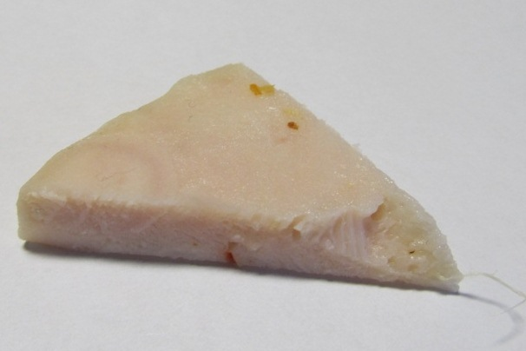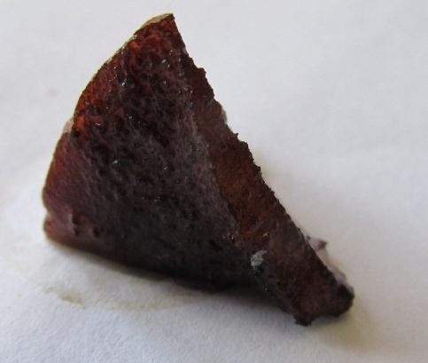
до через 2 дня
Через 2 дня кусок колбасы приобрёл темно-коричневый цвет и покрылся слизью. Очевидно, что в составе напитка очень сильные красители, которые могут неблагоприятно сказываться на работе внутренних органов человека.
Опыт 2. «Кока-Кола и металл»
На несколько дней погружаем в Колу ржавый гвоздь и тусклые ржавые монетки.

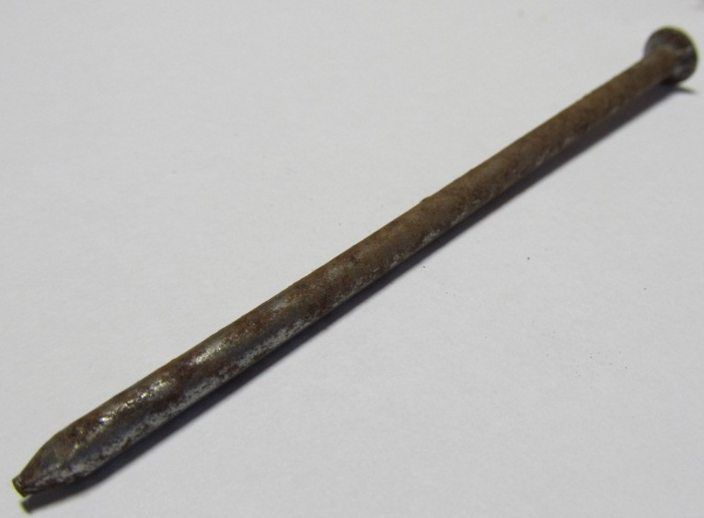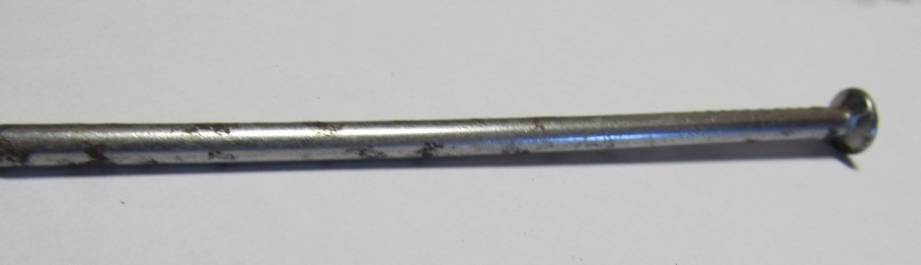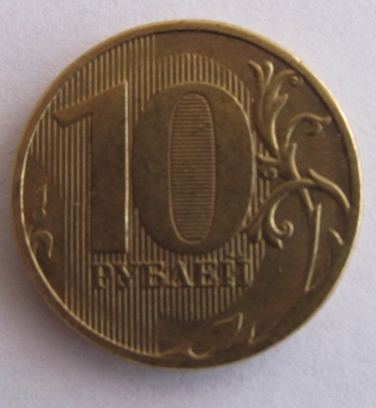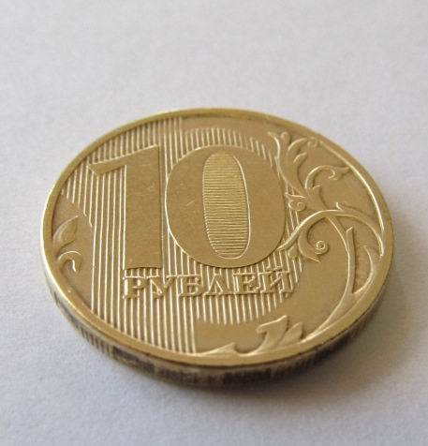
До через 2 дня до через 3 дня
После извлечения данных предметов я сделал выводы:
- при погружении ржавого гвоздя, жидкость под названием «Кока кола» начала пениться. Когда гвоздь был извлечен, то от ржавчины практически не осталось ни следа.
- монеты тоже были «как новенькие», темный покров исчез, и на них появился блеск.
Следовательно, в напитке есть растворители, которые вступают в реакцию и нейтрализуют ржавчину, и бытовые загрязнители.

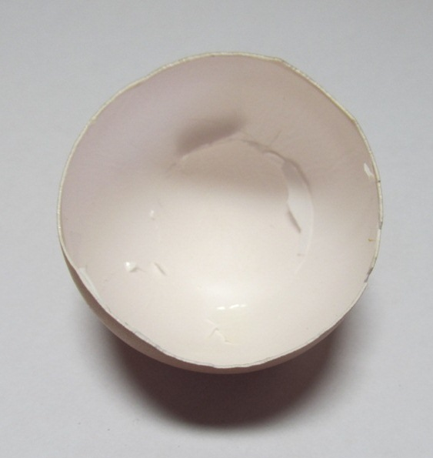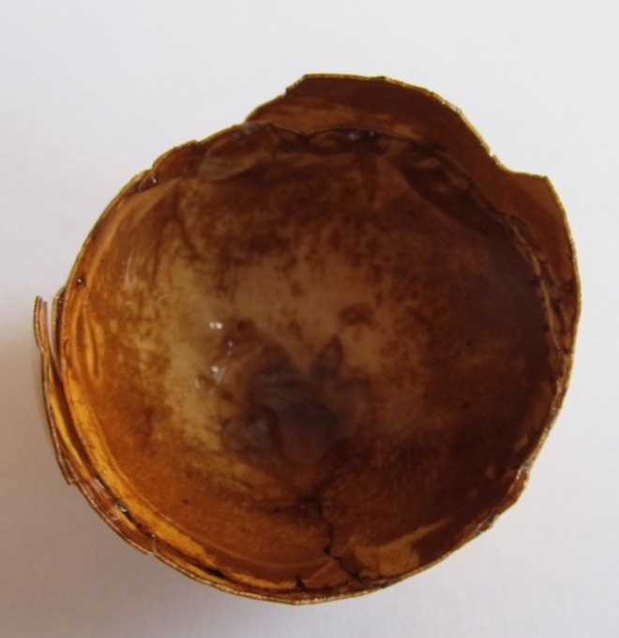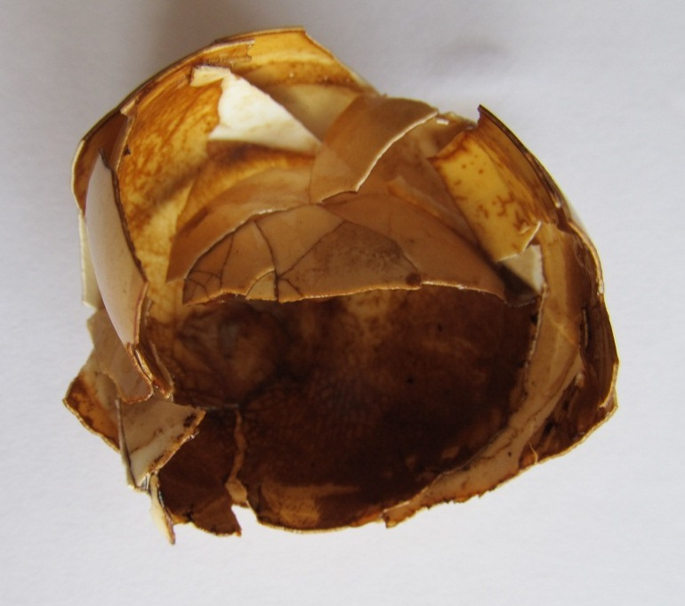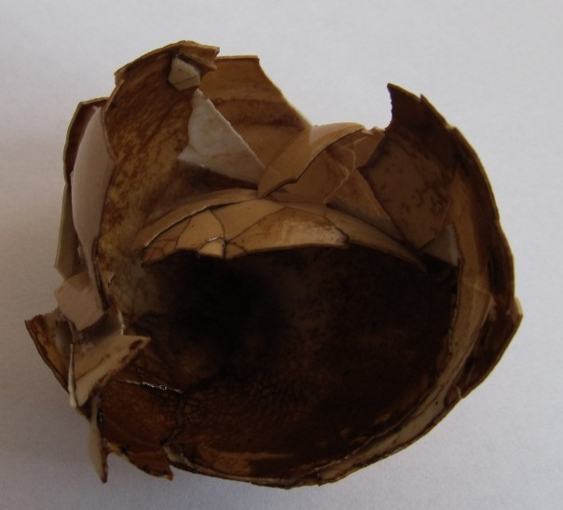
до через неделю
Скорлупа куриного яйца выбрана нами для эксперимента не случайно. Она содержит много кальция, вещества, которое участвует в строении зубов и костей человека.
На фотографиях видно, как изменяется внешний вид скорлупы, появляются сначала мелкие, потом более крупные трещины.
- скорлупа потемнела и окрасилась;
- на скорлупе появились неровности и шероховатости;
- скорлупа стала хрупкая.
Вывод. Эксперимент со скорлупой куриного яйца подтвердил гипотезу о способности Кока-Колы растворять кальций.

Заключение
- Многие дети знают о вреде кока-колы, но продолжают употреблять её в пищу.
- В составе напитка есть опасные для организма человека вещества. Особенно поразил опыт со скорлупой, потому что на примере показал, как избыточное поступление в организм содержащейся в Кока-Коле ортофосфорной кислоты вызывает дефицит кальция, ведёт к разрушению эмали зубов (При употреблении Кока-Колы окрашивание эмали зуба не произойдет также сильно как на опыте, потому что человек употребляет другую пищу, пьет чистую воду, чистит зубы и полощет во рту, а также зубы постоянно обволакивает слюна. Но разрушения эмали вполне вероятны).
- Вещества, которые входят в состав напитка являются хорошим чистящим средством, ноне стоит употреблять их в пищу.
Рекомендации
Я рекомендую всем детям и взрослым задуматься о том, что мы употребляем в пищу. Зачем отравлять свой организм «бытовой химией»? Вместо «химических напитков» нужно употреблять свежевыжатые соки, минеральные воду, фруктовые компоты, морсы и просто чистую воду!

Список источников информации
  - http://ru.wikipedia.org/wiki/Coke
  - http://www.ng.ru/health/2003-11-21/8_pepsi.html
  - http://am-am.su/186-antioksidant-e338-ortofosfornaya-kislota.html
  - http://www.coca-cola.ru

